Mục lục
Chương 1. Đại cương về HTTT 4
1.1. Khái niệm về hệ thống 4
1.1.1. Những yếu tố cơ bản của hệ thống 4
1.1.2. Môi trường của hệ thống 4
1.1.3. Vòng đời của hệ thống 4
1.1.4. Hệ thống kinh doanh/dịch vụ 4
1.1.5. Các thành phần của hệ thống kinh doanh/dịch vụ 5
1.2. Hệ thống thông tin 5
1.2.1. Chức năng của hệ thống thông tin 5
1.2.2. Nhiệm vụ của hệ thống thông tin 6
1.2.3. Vai trò của hệ thống thông tin 6
1.2.4. Các bộ phận hợp thành hệ thống thông tin 6
1.2.5. Các hệ thống thông tin tự động hóa 6
1.2.6. Các phương pháp xử lý bằng máy tính 6
1.3. Các giai đoạn PT & TKHT 7
1.3.1. Khảo sát hiện trạng và xác lập dự án 7
1.3.2. Phân tích hệ thống 7
1.3.3. Thiết kế đại thể 7
1.3.4. Thiết kế chi tiết 7
1.3.5. Cài đặt chương trình 7
1.3.6. Khai thác & bảo trì 8
Chương 2. Khảo sát hiện trạng và xác lập dự án 8
2.1. Mục đích, yêu cầu của việc khảo sát 8
2.2. Tiến trình triển khai một dự án 9
2.3. Các giai đoạn của khảo sát 9
2.4. Sơ đồ tiến trình tiếp cận khảo sát 9
2.5. Khảo sát và đánh giá hiện trạng 9
2.6. Các bước khảo sát thu thông tin 10
2.7. Các yêu cầu đặt ra 10
2.8. Các dữ liệu cần thu thập được 10
2.9. Các khái niệm sử dụng 10
2.10. Phương pháp xác định yêu cầu 11
2.11. Phỏng vấn 11
2.12. Phỏng vấn: tiến hành 12
2.13. Quan sát tại chỗ 12
2.14. Điều tra bằng bảng hỏi 12
2.15. Nghiên cứu tài liệu 13
2.16. Thiết kế ứng dụng liên kết 13
2.17. Phương pháp làm mẫu 13
2.18. Một số phương pháp khác 13
2.19. Tổng hợp dữ liệu 14
Chương 3. Tiêu đề k nhớ 14
3.1. Mục đích, yêu cầu của giai đoạn phân tích 14
3.1.1. Mục đích 14
3.1.2. Cách tiến hành 14
3.2. Biểu đồ phân cấp chức năng BFD 15
3.2.1. Khái niệm 15
3.2.2. Các thành phần của BFD 15
3.2.3. Đặc điểm của BFD 15
3.2.4. Cách xây dựng BFD 16
3.3. Biểu đồ luồng dữ liệu DFD 17
3.3.1. Giới thiệu về DFD 17
3.3.2. Không phải viết lmao 18
3.3.3. Các thành phần của biểu đồ DFD 18
3.3.4. Phương pháp xây dựng biểu đồ DFD 21

Đại cương về HTTT

Khái niệm về hệ thống
Bao gồm: Hệ thống; Môi trường của HT; Vòng đời của HT; HT kinh doanh dịch vụ
- Hệ thống: Là một tập hợp các phần tử, có mối quan hệ ràng buộc lẫn nhau và cùng hoạt động cho một mục đích chung nào đó
- Nghiên cứu hệ thống là nghiên cứu xem hệ thống biến đổi cái gì, biến đổi như thế nào?

Những yếu tố cơ bản của hệ thống
- Hệ thống luôn có mục tiêu, phải hướng về một mục đích chung
- Phẩn tử trong HT đều có thuộc tính đặc trưng quyết định vai trò của nó trong HT
- HT giới hạn xác định những phần tử trong và ngoài HT, tính giới hạn mang tính chất mở
- Trong một HT còn có thể có những HT con
- Các MQH giữa các phần tử quyết định sự tồn tại và phát triển của HT
- HT nằm trong một môi trường, trong đó có một số phần tử của hệ tương tác với môi trường bên ngoài

Môi trường của hệ thống
- Môi trường của HT là tập hợp các phần tử không thuộc vào HT nhưng có tác động vào HT hoặc bị HT tác động
- Khái niệm HT và môi trường là hai khái niệm có liên quan với nhau và không thể tách rời

Vòng đời của hệ thống
…-> Giai đoạn hình thành -> Phát triển -> Khai thác -> Thoái hóa ->…

Hệ thống kinh doanh/dịch vụ
- Hệ thống kinh doanh/dịch vụ là một hệ thống phục vụ cho mục đích kinh doanh/dịch vụ
- Kinh doanh là hoạt động của con người nhằm mang lại lợi nhuận (tức là thu giá trị thặng dư)
- Dịch vụ là hoạt động của con người nhằm mang lại lợi ích (tức là cung cấp giá trị sử dụng)
- Quy mô nhỏ: Phân xưởng, 1 cửa hàng, v.v…
- Quy mô vừa: Nhà máy, công ty, bệnh viện, trường học, v.v…
- Quy mô lớn: Tổng công ty, tập đoàn, ngành, v.v…
- Đặc điểm chung:
  - Có sự tham gia của con người, có sự sáng tạo bằng trí tuệ con người, luôn biến động cạnh tranh không ngừng về số lượng và chất lượng
  - Mục đích của hệ thống này do con người đặt ra và phục vụ con người

Các thành phần của hệ thống kinh doanh/dịch vụ
- Hệ thống quyết định: gồm con người, phương tiện, phương pháp tham gia vào việc đề xuất các quyết định, kinh doanh
- Hệ thống tác nghiệp: gồm con người, phương tiện, phương pháp trược tiếp tham gia thực hiện mục tiêu kinh doanh
- Hệ thống thông tin: gồm con người, phương tiện, phương pháp tham gia xử lý thông tin kinh doanh

Hệ thống thông tin
Bao gồm: Chức năng của HTTT; Nhiệm vụ và vai trò của HTTT; Các bộ phận hợp thành của HTTT; Các HTTT tự động hóa
- Hệ thống thông tin quản lý: là một hệ thống tích hợp Người – Máy nhằm cung cấp các thông tin cần thiết cho việc sản xuất, quản lý và điều hành của doanh nghiệp
- Hệ thống thông tin quản lý sử dụng các thiết bị tin học, các phần mềm, CSDL, các thủ tục thủ công, các mô hình để phân tích, lập kế hoạch và ra quyết định

Chức năng của hệ thống thông tin
- Hệ thống thông tin phải hỗ trợ cho các nhà quản lý để họ có thể đưa ra những sách lược, chiến lược trong việc chỉ đạo
- Thông tin phải mềm dẻo thích ứng được với những thay đổi và nhu cầu về thông tin bằng cách điều chỉnh những khả năng xử lý của hệ thống

Nhiệm vụ của hệ thống thông tin
- Đối ngoại: Trao đổi thông tin với môi trường bên ngoài
- Đối nội:
  - Là cầu nối liên lạc giữa các bộ phận của hệ thống kinh doanh
  - Cung cấp cho bộ phận quyết định và bộ phận tác nghiệp các thông tin phản ánh tình trạng nội bộ của cơ quan, tổ chức trong hệ thống và tình trạng hoạt động kinh doanh

Vai trò của hệ thống thông tin
- Đóng vai trò trung gian giữa hệ thống và môi trường, giữa hệ thống tác nghiệp và hệ thống quyết định
- Thu nhận thông tin, xử lý thông tin và cung cấp cho người sử dụng khi có nhu cầu

Các bộ phận hợp thành hệ thống thông tin
- Các dữ liệu: Các thông tin phản ánh cấu trúc và hoạt động kinh doanh của doanh nghiệp
- Các xử lý: là quá trình biến đổi thông tin nhằm vào 2 mục đích chính
  - Sản sinh các thông tin theo thể thức quyết định
  - Cung cấp các thông tin cần thiết cho việc lựa chọn quyết định của lãnh đạo

Các hệ thống thông tin tự động hóa
- Hệ thống thông tin tự động là hệ thống thông tin có sự tham gia của máy tính trong việc xử lý
- Các mức độ tự động hóa
  - Tự động hóa toàn phần: con người chỉ là vai trò phụ
  - Tự động hóa một phần: cả người và máy cùng tham gia xử lý

Các phương pháp xử lý bằng máy tính
- Xử lý tương tác: xử lý từng phần, xen kẽ giữa người và máy
- Xử lý theo mẻ: thông tin được gom lại thành mẻ rồi mới xử lý
- Xử lý trực tuyến: thông tin đến xử lý ngay
- Xử lý thời gian thực: hành vi của hệ thống phải thỏa mãn các ràng buộc về thời gian
- Xử lý phân tán: xử lý trên nhiều trạm

Các giai đoạn PT & TKHT
Bao gồm: Khảo sát hiện trạng và xác lập dự án; Phân tích hệ thống; Thiết kế đại thể; Thiết kế chi tiết; Cài đặt chương trình; Khai thác và bảo trì

Khảo sát hiện trạng và xác lập dự án
- Tìm hiểu hiện trạng của hệ thống cũ (nếu có)
- Xác định vấn đề, nhu cầu và mục tiêu của tổ chức

Phân tích hệ thống
- Thu thập thông tin chi tiết từ người dùng và các bên liên quan
- Mô

Thiết kế đại thể
Mục tiêu: xác định cấu trúc tổng quát của hệ thống, không đi sâu vào lập trình cụ thể
- Thiết kế kiến trúc hệ thống: xác định các thành phần chính (module, server, client, CSDL)
- Thiết kế luồng dữ liệu: biểu đồ DFD mức cao, mô hình nghiệp vụ tổng quan
- Thiết kế CSDL logic: sơ đồ ERD, các thực thể và quan hệ
- Thiết kế giao diện tổng thể: bố cục màn hình chính, các chức năng chính
- Xác định công nghệ: lựa chọn nền tảng, ngôn ngữ, framework

Thiết kế chi tiết
Mục tiêu: chuyển bản thiết kế tổng thể thành hướng dẫn cụ thể để lập trình
- Thiết kế CSDL vật lý: bảng, kiểu dữ liệu, khóa chính/ngoại, index
- Thiết kế thuật toán & xử lý: luồng xử lý chi tiết cho từng module

Cài đặt chương trình
Mục tiêu: biến thiết kế thành hệ thống chạy được
Các công việc chính:
- Lập trình: viết mã nguồn theo thiết kế chi tiết
- Tạo CSDL
- Kiểm thử đơn vị
- Kiểm thử tích hợp
- Kiểm thử hệ thống
- Đào tạo người dùng
- Triển khai thực tế

Khai thác & bảo trì

Khảo sát hiện trạng và xác lập dự án
Nội dung:
- Mục đích, yêu cầu
- Tiến trình triển khai một dự án
- Các giai đoạn khảo sát
- Sơ đồ tiến trình tiếp cận khảo sát
- Khảo sát và đánh giá hiện trạng
- Các yêu cầu đặt ra
- …

Mục đích, yêu cầu của việc khảo sát
- Mục đích:
- Khảo sát hiện trạng và xác lập dự án là giai đoạn đầu của quá trình phân tích và thiết kế hệ thống
- Mục đích của giai đoạn này là tìm được sự mô tả hệ thống bằng văn bản, đề xuất ra phương án thực hiện, cuối cùng là ký được một hợp đồng và hình thành 1 dự án mang tính khả thi (giai đoạn khảo sát còn có thể coi như “Nghiên cứu tính khả thi” hoặc “Nghiên cứu hiện trạng”)
- Việc khảo sát thường được tiến hành qua 2 giai đoạn: (1) Khảo sát sơ bộ nhằm xác định tính khả thi của dự án; (2) Khảo sát chi tiết nhằm xác định tính chính xác những gì sẽ thực hiện và khẳng định những lợi ích kèm theo.
- Các yêu cầu của việc khảo sát:
- Khảo sát, tìm hiểu, đánh giá sự hoạt động của hệ thống cũ
- Đề xuất các yêu cầu, mục tiêu và các ưu tiên giải quyết cho hệ thống mới
- Phác họa giải pháp mới và cân nhắc tính khả thi của dự án
- Lập kế hoạch cho dự án cùng với các dự trù tổng quát

Tiến trình triển khai một dự án
1. Khảo sát hiện trạng và thu thập thông tin
2. Phát hiện yếu kém và yêu cầu đặt ra trong tương lai
3. Xác định mục tiêu dự án
4. Đánh giá khả năng hoàn thiện
5. Cân nhắc tính khả thi và lựa chọn giải pháp

Các giai đoạn của khảo sát
- Giai đoạn khảo sát sơ bộ
- Mục tiêu: Xác định tính khả thi của dự án
- Nội dung: Xác định chức năng chính, các ràng buộc chính. Môi trường hệ thống
- Giai đoạn khảo sát chi tiết
- Mục tiêu: Xác định yêu cầu cụ thể cho hệ thống cần xây dựng
- Nội dung: Thu thập thông tin và dữ liệu chi tiết các bộ phân liên quan đến hệ thống cần phát triển

Sơ đồ tiến trình tiếp cận khảo sát

Khảo sát và đánh giá hiện trạng

Các bước khảo sát thu thông tin

Các yêu cầu đặt ra
Người phân tích cần:
- Tính xông xáo
- Tính chủ động
- Sự nghi ngờ
- Chú ý đến mọi chi tiết
- Đặt ngược mọi vấn đề
Kết quả cần hình thành theo mẫu và các chuẩn mực

Các dữ liệu cần thu thập được
- Sơ đồ tổ chức, nhân sự và vai trò
- Các công việc, trình tự thực hiện, phương tiện, khối lượng và thời gian
- Các quy tắc nghiệp vụ
- Các loại tài liệu và đặc trưng sử dụng
- Tổ chức, các chính sách & hướng dẫn
- Các nguồn lực
- Các điều kiện môi trường
- Sự mong đợi về hệ thống mới

Các khái niệm sử dụng
Ba khái niệm:
- Công việc – chức năng
- Thủ tục – quy tắc nghiệp vụ
- Hồ sơ, tài liệu – thực thể dữ liệu
Các khai niệm sử dụng:
- Công việc – chức năng:
  - Tập hợp các hoạt động có liên quan với nhau diễn ra trong một phạm vi, có tác động lên dữ liệu
  - Các mức:
    - 1 lĩnh vực
    - 1 hoạt động
    - 1 nhiệm vụ
    - 1 hành động
- Loại hình: thu thập, cập nhật, tạo, xử lý, truyền, …
- Thủ tục – quy tắc nghiệp vụ
  - Những quy tắc, quy định hay hướng dẫn chi phối các hoạt động của tổ chức nhằm đảm bảo sự hiệu quả của chúng
  - Có 3 loại:
    - Về quản lý: bên trong/bên ngoài tổ chức
    - Về tổ chức: có thể thay đổi
    - Về kỹ thuật: phải tuân thủ, gắn với thiết bị
- Hồ sơ dữ liệu – thực thể dữ liệu
  - Một đối tượng của thế giới thực mang các dữ liệu xác định (1 chứng từ, sổ ghi nợ, 1 tệp dữ liệu, 1 tờ check, 1 tờ hóa đơn, v.v…)
  - Vai trò: là đầu vào, đầu ra và đối tượng tác động của các hoạt động nghiệp vụ

Phương pháp xác định yêu cầu
Phương pháp truyền thống:
- Phỏng vấn
- Quan sát tại chỗ
- Phiếu điều tra
- Nghiên cứu các tài liệu, thủ tục
Phương pháp hiện đại:
- Thiết kế ứng dụng liên kết
- Hệ thống trợ giúp nhóm
- Các công cụ case
- Phương pháp làm bản mẫu

Phỏng vấn
Hỏi trực tiếp những người có liên quan để thu thông tin
- Cách chính: đơn giản, quan trọng nhất
- Thu thập nhiều thông tin, khó tổng hợp
Các yếu tố ảnh hưởng:
- Sự chuẩn bị:
  - Lập danh sách và chọn người cần hỏi
  - Hẹn gặp (thời gian, địa điểm, nội dung)
  - Tìm hiểu, xác định câu hỏi thích hợp
  - Chuẩn bị các phương tiện hỗ trợ (mẫu phỏng vấn, máy ghi âm, v.v.)
  - Lập kế hoạch phỏng vấn
- Chất lượng câu hỏi
- Phương pháp, phương tiện ghi
- Kinh nghiệm & khả năng giao tiếp

Phỏng vấn: tiến hành
- Tổ chức:
  - Nhóm 2 người: 1 hỏi, 1 ghi
  - Phỏng vấn nhóm >> cá nhân
- Kinh nghiệm
- Cần nắm bắt, hiểu thuật ngữ ngiệp vụ, văn hóa
- Quan sát, lắng nghe, thay đổi thích hợp
- Tránh hỏi chuyện cá nhân, nội bộ
- Hỏi ngắn gọn, trực tiếp, không áp đặt
- Từng bước thiết lập sự thân thiện, tin cậy

Quan sát tại chỗ
Nhìn vào đối tượng để thu thông tin
Hai cách: trực tiếp & qua phương tiện
Dùng bổ sung và chính xác hóa thông tin
Có tính bộ phận, bề ngoài, bị động
Hạn chế…

Điều tra bằng bảng hỏi
Sử dụng để thăm dò dư luận, quan điểm, ý kiến chung, đặc trưng đại chính rộng rãi
Nhanh, rẻ, dễ tổng kết, có sẵn công cụ
Đào tạo người điều tra ít tốn kém
Độ chính xác thấp, mang tính trung bình
- Bảng hỏi gồm 3 phần: thông tin chung, câu hỏi, bổ sung
- Cần soạn thảo. Lấy ý kiến

Nghiên cứu tài liệu
Bao gồm:
- Xác định tài liệu, báo cáo chính cần thu thập
- Phân loại, sao chép, lên danh sách, bổ sung
- Ghi lại các nội dung chính theo mẫu
- Phân thích làm nổi bật tài liệu
Nội dung chú ý:
- Chi tiết về tổ chức, chức năng, nhân sự, nguồn lực
- Kế hoạch kinh doanh, sản phẩm, chính sách, môi trường
- Công việc, quy trình, thời gian, chi phí, quy tắc hoạt động

Thiết kế ứng dụng liên kết
- Nhiều người tham gia phân tích hệ thống tại 1 địa điểm, trong một thời gian
- Thành phần: Lãnh đạo, người sử dụng, nhà quản lý, nhà tài trợ, nhà phân tích hệ thống, các kỹ thuật viên và đội ngũ phát triển

Phương pháp làm mẫu
- Người dùng tham gia vào quá trình phát triển & xây dựng mẫu để người dùng đánh giá và sửa đổi mỗi khi có thông tin phản hồi
- Sử dụng khi:

Một số phương pháp khác
Hệ thống trợ giúp nhóm: trợ giúp việc lưu trữ, chia sẻ các dữ liệu, ý tưởng và thảo luận về yêu cầu của hệ thống
Các công cụ CASE: Phân tích hiện trạng, phát hiện, lưu trữ và biểu diễn yêu cầu nhằm đáp ứng những thay đổi

Tổng hợp dữ liệu
Tổng hợp dữ liệu trên 3 mặt:
Theo chức năng/dữ liệu/tiến trình (kết hợp chức năng và dữ liệu)

Tiêu đề k nhớ

Mục đích, yêu cầu của giai đoạn phân tích

Mục đích
- Nhận diện và phân định các thành phần và mối quan hệ trong hệ thống
- Đầu vào của giai đoạn này là hồ sơ kết quả của khảo sát hệ thống
- Đầu ra bao gồm:
  - Biểu đồ chức năng nghiệp vụ BFD
  - Biểu đồ dòng dữ liệu DFD
  - Biểu đồ cấu trúc dữ liệu ERD

Cách tiến hành
- Xuất phát từ hệ thống cũ và các nhu cầu phát triển để xây dựng hệ thống mới
- Chuyển từ mô tả vật lý sang mô tả logic hay nói cách khác là chuyển từ mức vật lý sang mức khái niệm
- Sử dụng kỹ thuật phân tích top-down hay đi từ tổng thể đến chi tiết. Phân tích hệ thống thành 2 giai đoạn con là phân tích hệ thống về xử lý và phân tích hệ thống về dữ liệu
- Có thể tóm tắt giai đoạn phân tích hệ thống về xử lý thông qua lược đồ “How-What”
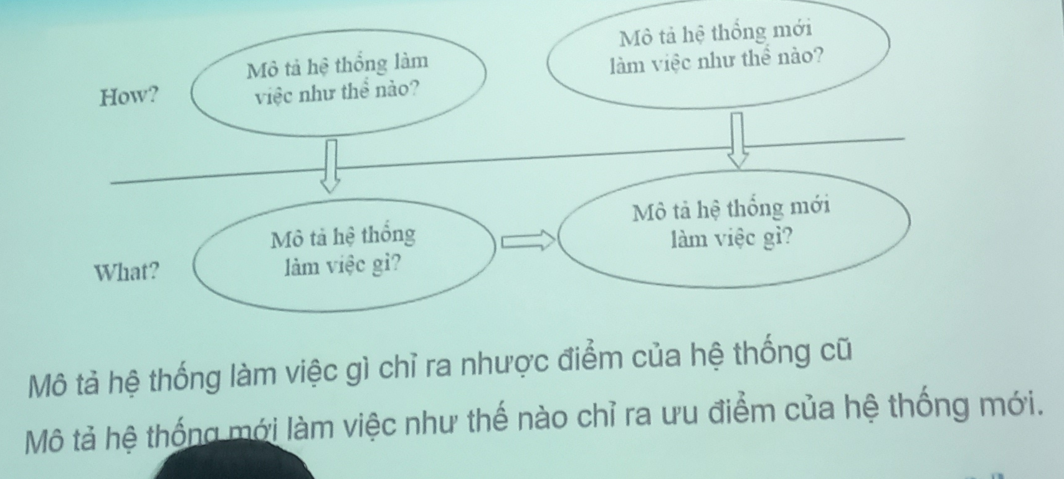

Biểu đồ phân cấp chức năng BFD

Khái niệm
- BFD là công cụ biểu diễn việc phân rã có thứ bậc đơn giản các công việc cần thực hiện. Mỗi công việc được chia ra làm các công việc con, số mức chia ra phụ thuộc kích cỡ và độ phức tạp của hệ thống.
- Mỗi nút trong biểu đồ là 1 chức năng, các chức năng này có quan hệ bao hàm nhau, và chúng được nối với nhau bằng các cung để tạo thành một cấu trúc cây.

Các thành phần của BFD
- Ký hiệu chức năng là một hình chữ nhật bên trong là tên chức năng
- Liên kết các chức năng là đường thằng
- Tên chức năng là “Động từ + bổ ngữ” và động từ nên ở dạng thức mệnh lệnh
Quản lý kho
Mua hàng

Đặc điểm của BFD
- Cung cấp cách nhìn tổng quát về chức năng của hệ thống, phạm vi cần phân tích.
- BFD trình bày các chức năng của hệ thống ở dạng tĩnh.
- Biểu đồ phân rã chức năng thường được sử dụng để bổ trợ cho việc xây dựng biểu đồ luồng dữ liệu.
- Biểu đồ này rất gần với sơ đồ tổ chức, tuy nhiên không được nhầm lẫn giữa 2 biểu đồ này.
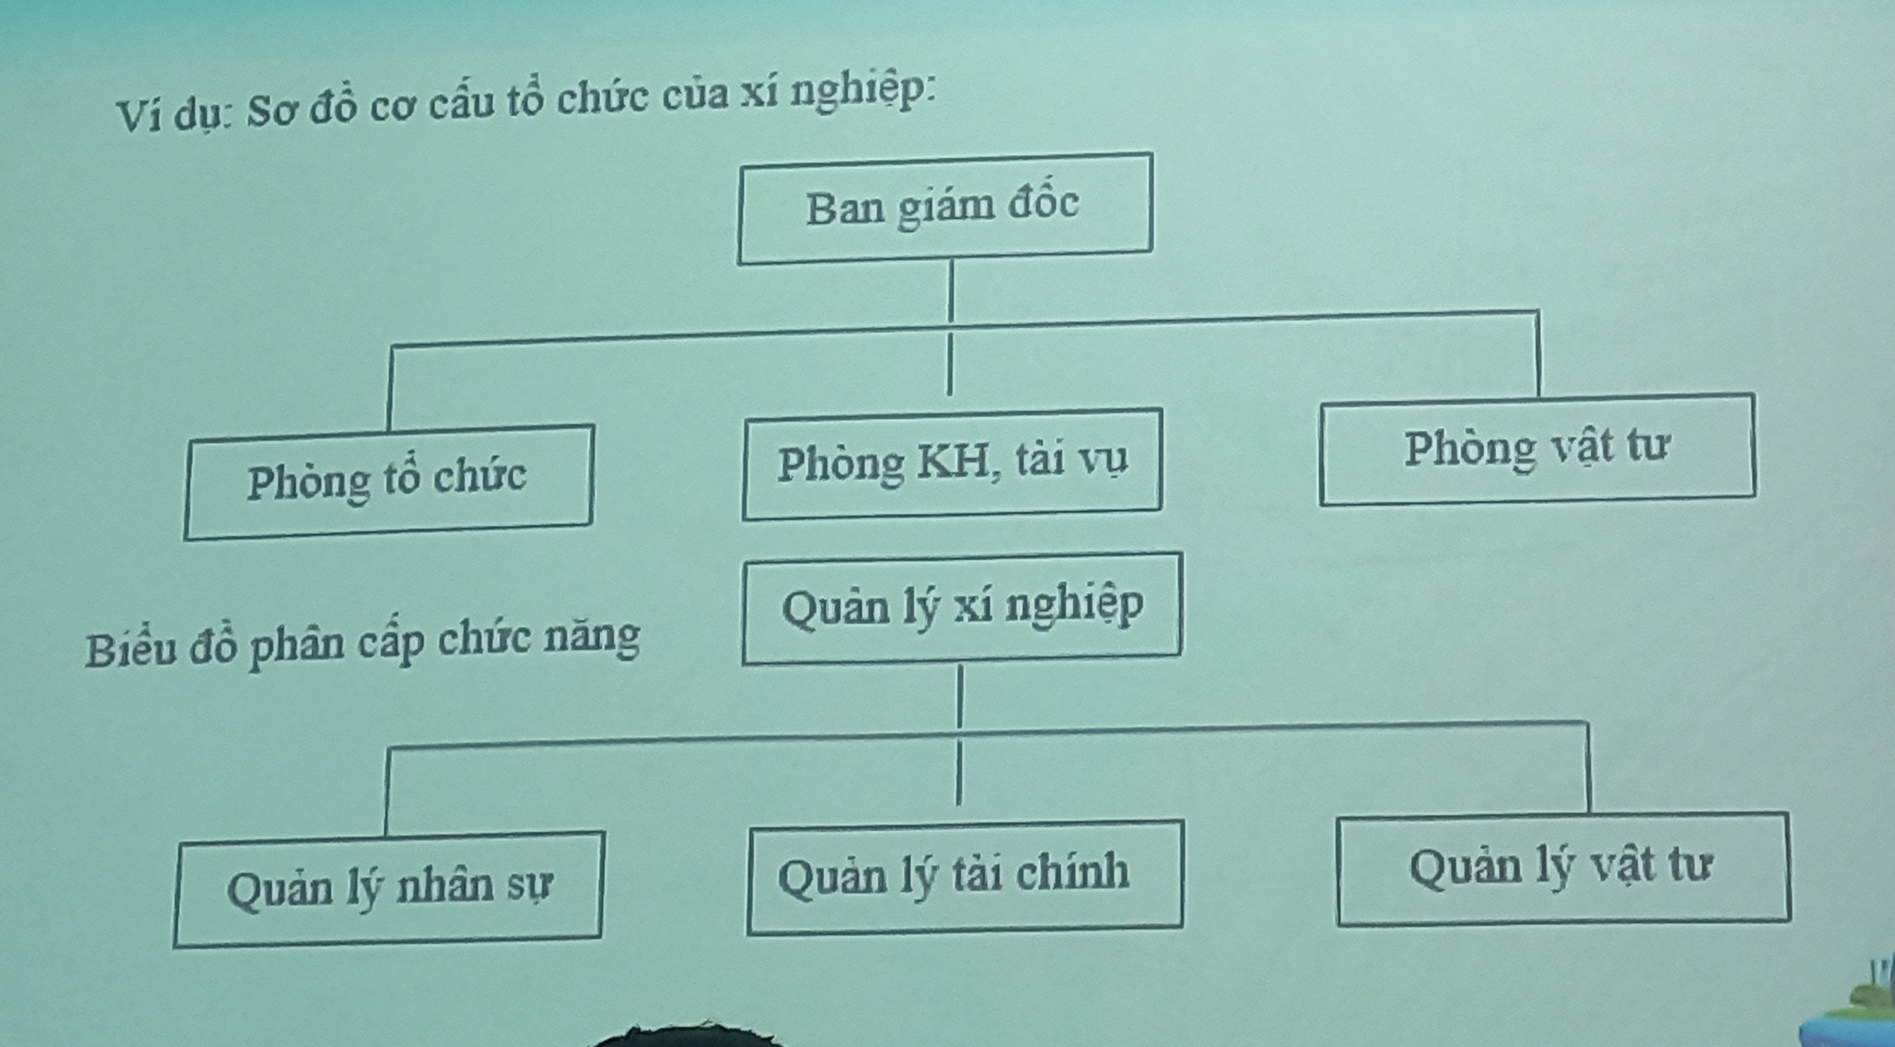

Cách xây dựng BFD
Thông tin có trên BFD:
- Thể hiện đầy đủ các chức năng mà hệ thống thực hiện
- Một chức năng lớn có thể được phân thành các chức năng nhỏ hơn
- Việc phân rã được tiến hành theo tiêu chí
  - Theo bản chất xử lý (chức năng)
  - Theo bộ phận thực hiện
  - Theo dữ liệu phải xử lý
- Xây dựng biểu đồ chức năng theo các bước sau:
  - Xem cả hệ thống là 1 chức năng duy nhất, gọi là mức 0
  - Phân rã khối chức năng ở trên thành các chức năng nhỏ hơn ở mước dưới, lần lượt đánh số là mức 1, mức 2, v.v…
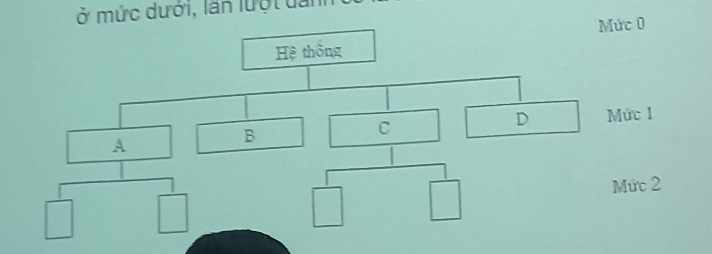
- Trong mức cao nhất một chức năng chính sẽ là một trong những loại sau:
  - Quản lý tiến trình sản xuất
  - Quản lý cung cấp dịch vụ
  - Quản lý tài nguyên, tiền vốn
  - Quản lý con người
  - …
- Từ chức năng chính này chúng ta phân rã thành các chức năng con để hình thành nên một biểu đồ hình cây mà gốc ở trên.
- Thông thường đối với hệ thống lớn cũng không nên có nhiều hơn 6 mức (vì khó theo dõi) và đối với hệ thống nhỏ và trung bình không nên quá 3 mức
- Một chức năng không quá 7 chức năng con (khó theo dõi mô hình)

Biểu đồ luồng dữ liệu DFD

Giới thiệu về DFD
- Khái niệm
  - DFD diễn tả tập hợp các chức năng của hệ thống và mối quan hệ chuyển giao thông tin giữa các chức năng hay nói khác đi nó cung cấp bức tranh động về hệ thống
  - DFD được sử dụng là công cụ cơ bản trong tất cả các giai đoạn phân tích, thiết kế, trao đổi và lưu trữ dữ liệu
- Mục đích
  - Xác định yêu cầu của người sử dụng (NSD)
  - Lập kế hoạch và minh họa các phương án cho nhà phân tích và NSD xem xét
  - Làm tài liệu đặc tả yêu cầu hình thức và đặc tả thiết kế hệ thống
- Việc diễn tả biểu đồ được chia thành 2 mức:
  - Biểu đồ luồng dữ liệu mức vật lý
  - Biểu đồ luồng dữ liệu mức logic (mức khái niệm, hay mức quan niệm)

Không phải viết lmao

Các thành phần của biểu đồ DFD
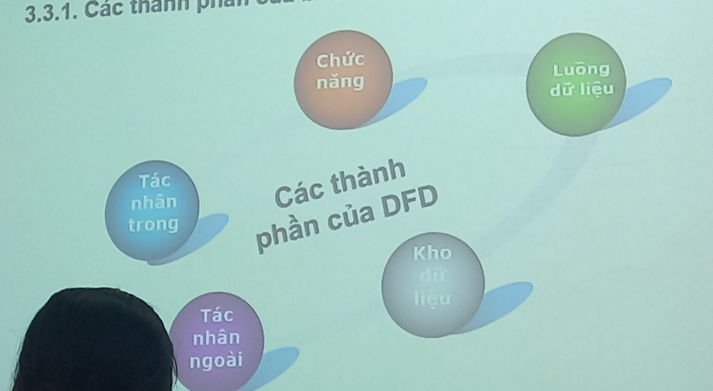
- Chức năng xử lý (Process)
  - Khái niệm: Chức năng là một quá trình biến đổi thông tin
  - Ký hiệu HCN góc tròn hoặc hình tròn
Tên chức năng
Tên chức năng

    - Chú ý: trong thực tế tên chức năng phải trùng với tên chức năng trong BFD
  - Tên chức năng: có dạng “Động từ + bổ ngữ” nếu cần, cho phép hiểu một cách vắn tắt chức năng làm gì
- Luồng dữ liệu (Dòng dữ liệu – Data flow)
  - Khái niệm: Là luồng thông tin vào hoặc ra của một chức năng xử lý
  - Ký hiệu luồng thông tin: là một đường kẻ có mũi tên, trên đó có viết tên của luồng dữ liệu
Tên chức năng

  - Tên luồng xử lý dữ liệu phải là một danh từ, kèm theo tính từ nếu cần, cho phép hiểu vắn tắt nội dung của dữ liệu được chuyển giao. Luồng dữ liệu thường gắn với một chức năng nào đó
- Kho dữ liệu (data store)
  - Khái niệm: Là một dữ liệu (đơn hay có cấu trúc) được lưu lại để có thể được truy nhập nhiều lần về sau
  - Ký hiệu: cặp đường thẳng song song chứa thông tin cần cất giữ
  - Tên kho có dạng “Danh từ + tính từ”
  - Quan hệ giữa kho dữ liệu, chức năng và luồng dữ liệu
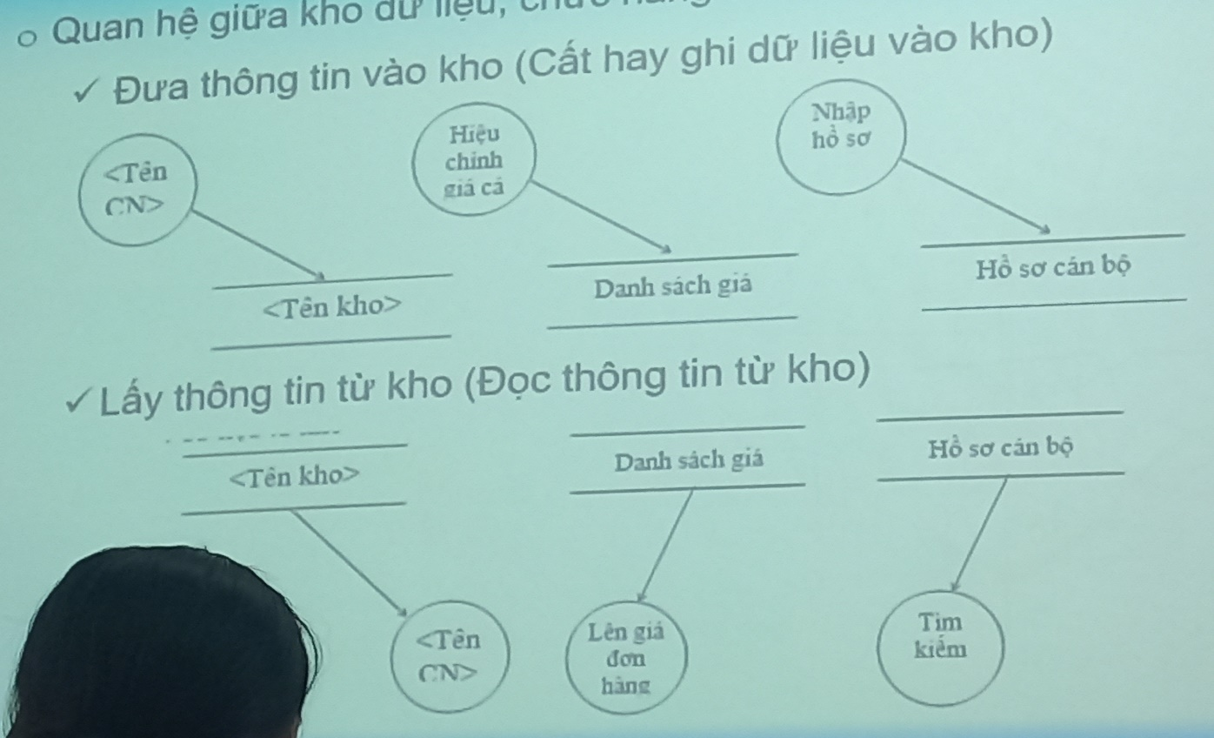
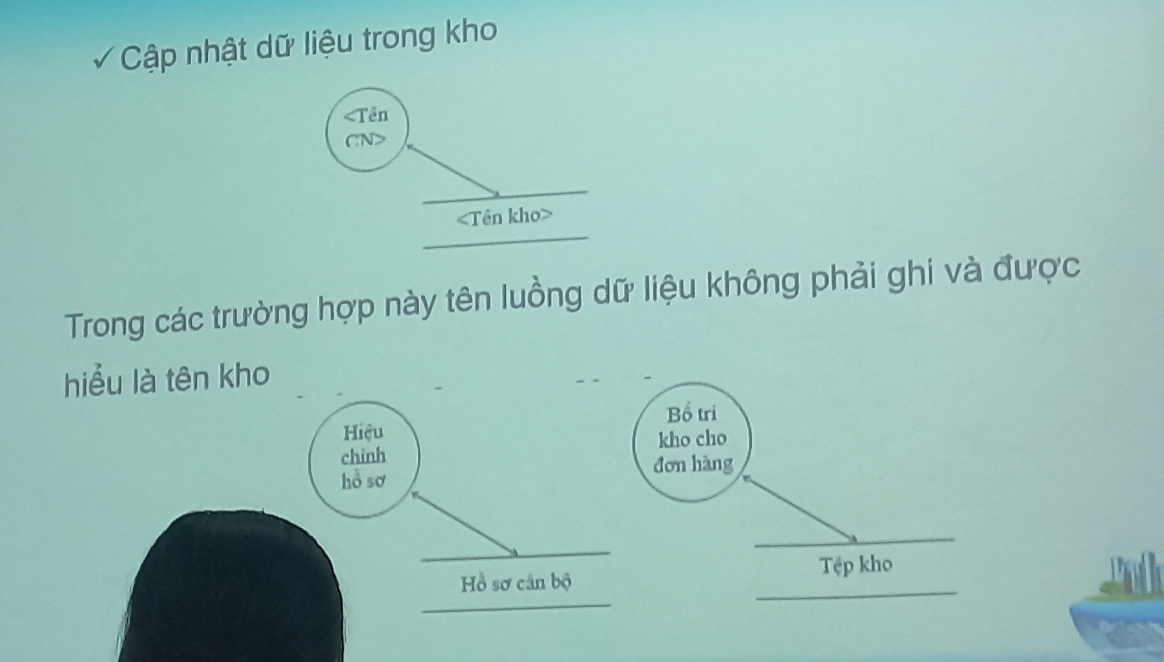
  - Chú ý:
    - Nói chung tên luồng thông tin vào hoặc ra kho trùng với tên kho vì vậy không cần viết tên luồng. Nhưng khi ghi hoặc lấy tin chỉ tiến hành 1 phần kho thì lúc đó phải đặt tên cho luồng
    - Không có trường hợp: Luồng thông tin đi từ 1 kho tới kho khác
    - Đối với kho dữ liệu phải có ít nhất 1 luồng vào và 1 luồng ra. Nếu kho chỉ có luồng vào và k có ra thì đó là kho “Vô tích sự”, chỉ có luồng ra mà k vào thì đó là kho “Rỗng”
    - Vì lý do trình bày, cùng 1 kho dữ liệu có thể xuất hiện ở nhiều hơn
- Tác nhân ngoài
  - Định nghĩa: là 1 người, nhóm người, tổ chức hay đối tượng (thực thể) ở bên ngoài hệ thống, nhưng có trao đổi thông tin với hệ thống
  - Ký hiệu tác nhân ngoài hệ thống là 1 HCN
  - Tên tác nhân ngoài là “Danh từ”
  - Chú ý: Vì lý do trình bày, cùng một tác nhân ngoài có thể xuất hiện ở nhiều nơi.
- Tác nhân trong
  - Đây là 1 chức năng hay là 1 hệ thống con của hệ thống đang khảo sát được mô tả ở trang khác của biểu đồ
  - Ký hiệu: HCN thiếu 1 cạnh, có ghi tên là “Động từ kèm bổ ngữ”

Phương pháp xây dựng biểu đồ DFD
- DFD cũng được chia thành các mức tương ứng với các mức trong biểu đồ BFD
- Có 3 mức cơ bản được đề cập đến
  - Mức 0: Biểu đồ luồng dữ liệu mức khung cảnh (context data plow diagram)
  - Mức 1: Biểu đồ luồng dữ liệu mức đỉnh (top level data plow D)
  - Mức 2: Biểu đồ luồng dữ liệu mức dưới đỉnh (leveling data plow D)
- Biểu đồ luồng dữ liệu mức khung cảnh
  - Đây là mô hình hệ thống ở mức tổng quát nhất, ta xem cả hệ thống như 1 chức năng. Tại mức này hệ thống chỉ duy nhất có 1 chức năng.
  - Sơ đồ ngữ cảnh bao gồm 1 vòng tròn trung tâm biểu thị toàn bộ hệ thống đang nghiên cứu là một chức nang được nối với mọi tác nhân ngoài hệ thống. Các đường nối thể hiện thông tin vào – ra hệ thống
  - Sơ đồ ngữ cảnh (còn gọi là DFD mức khung cảnh – mức 0)
- Biểu đồ luồng dữ liệu mức đỉnh
  - 1
  - 2
  - 3
- Biểu đồ luồng dữ liệu mức dưới đỉnh
  - Các chức năng được định nghĩa riêng từng biểu đồ hoặc ghép lại thành 1 biểu đồ trong trường hợp biểu đồ đơn giản
  - Các thành phần của biểu đồ tuân thủ nguyên tắc:
    - Về chức năng: phân rã CN cấp trên thành CN cấp dưới thấp hơn
    - Luồng dữ liệu: vào/ra mức trên thì lặp lại ở mức dưới, bổ sung thêm các luồng dữ liệu do phẫn ra các chức năng và thêm kho dữ liệu
    - Kho dữ liệu dần dần xuất hiện theo nhu cầu nội bộ
    - Tác nhân ngoài: xuất hiện đầy đủ ở mức khung cảnh, ở mức dưới không thể thêm gì
  - DFD mức dưới đỉnh: từ mức 2 trở đi, được gọi là mức dưới đỉnh. Khi phân rã chức năng hệ thống từ DFD mức đỉnh, sẽ nhận được biểu đồ mức dưới đỉnh, theo nguyên tắc:
    - Thay thế 1 chức năng ở mức đỉnh thành 1 DFD mới có một hoặc một số chức năng, có thể xuất hiện thêm các luồng dữ liệu liên hệ và các kho dữ liệu mới trong biểu đồ
  - Để dễ theo dõi quá trình phân rã, tiến hành đánh số các chức năng theo kiểu chương/mục
Ví dụ 1: Hoạt động của quỹ tín dụng

